|  |  |
| --- | --- |
| 姓名：Clarenceyang |  |

**标签：摄影**

**简介：从初中开始接触摄影的非专业风景取景爱好者，准确快门专家**

**装备：佳能70D，佳能定焦、变焦镜头若干**

**更新于2018.5.31**

依稀记得这台最早接触的SONY胶卷机，算是启蒙机器，感触颇多！那时候胶卷挺贵，照相机也很珍贵，为了拍照片没少浪费我爹买的胶卷（小声哔哔）。但是每当我看到自己的照片，还是会一本满足啊！一个小小的取景框于我而言，却是一个大世界！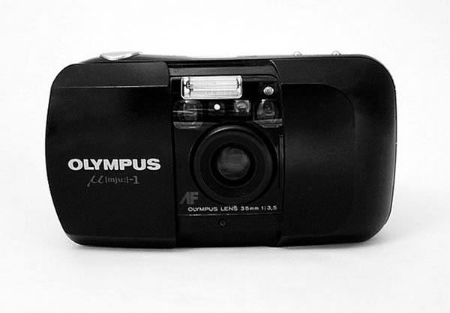

**更新于2018.5.27**

生活就是不停地旅行和拍照！C:\Users\clare\AppData\Local\Temp\SGPicFaceTpBq\11940\14F6AFA4.png

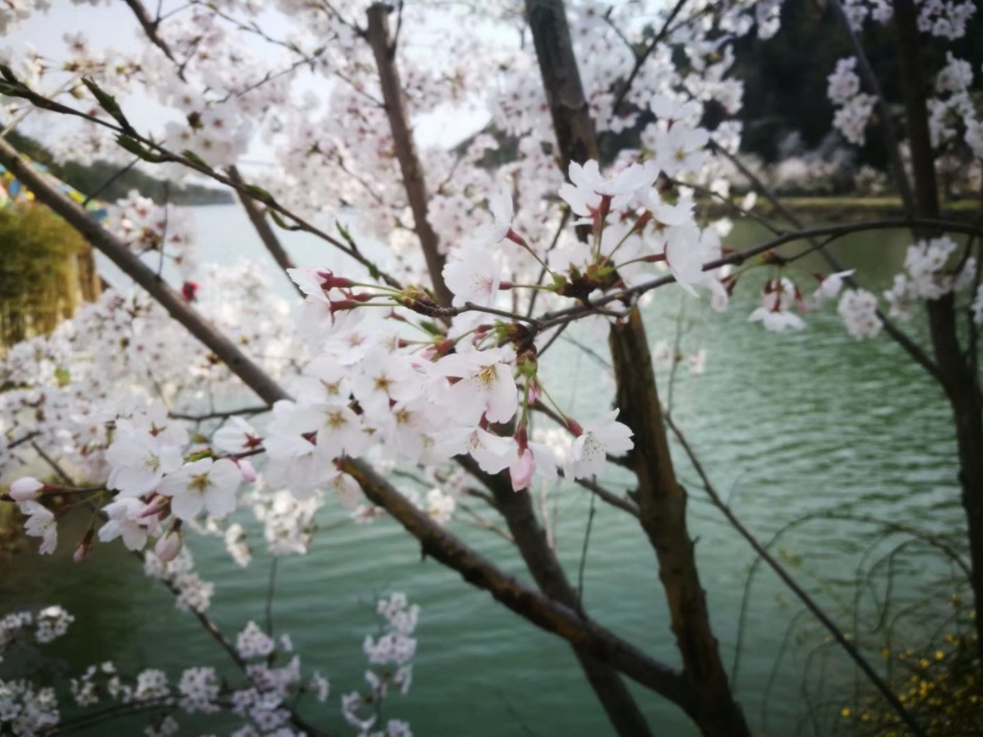

**更新于2018.2.13**

黑白，印象宏村

|  |  |  |
| --- | --- | --- |
|  |  |  |
|  |  |  |

**更新于2018.2.11**

水墨徽州

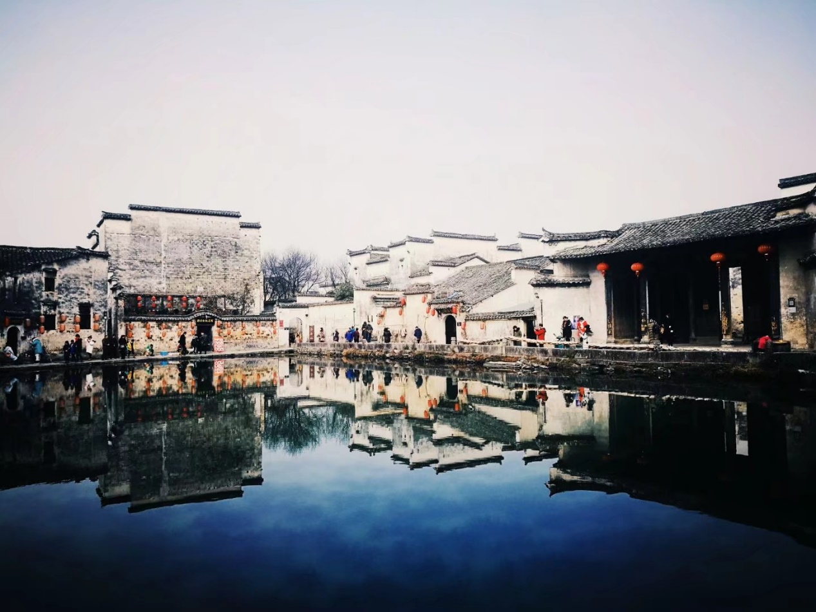

**更新于2018.2.8**

市井·鸟雀

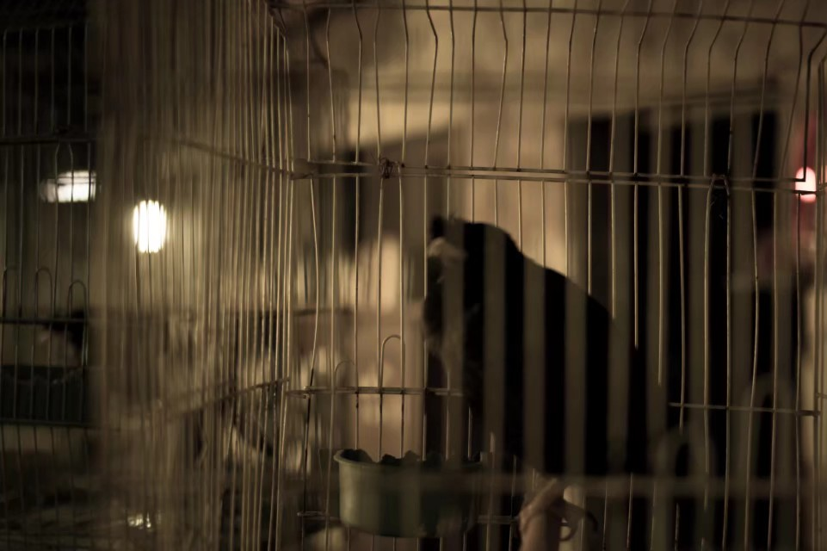

**更新于2017.6.1**

晚安，武大！

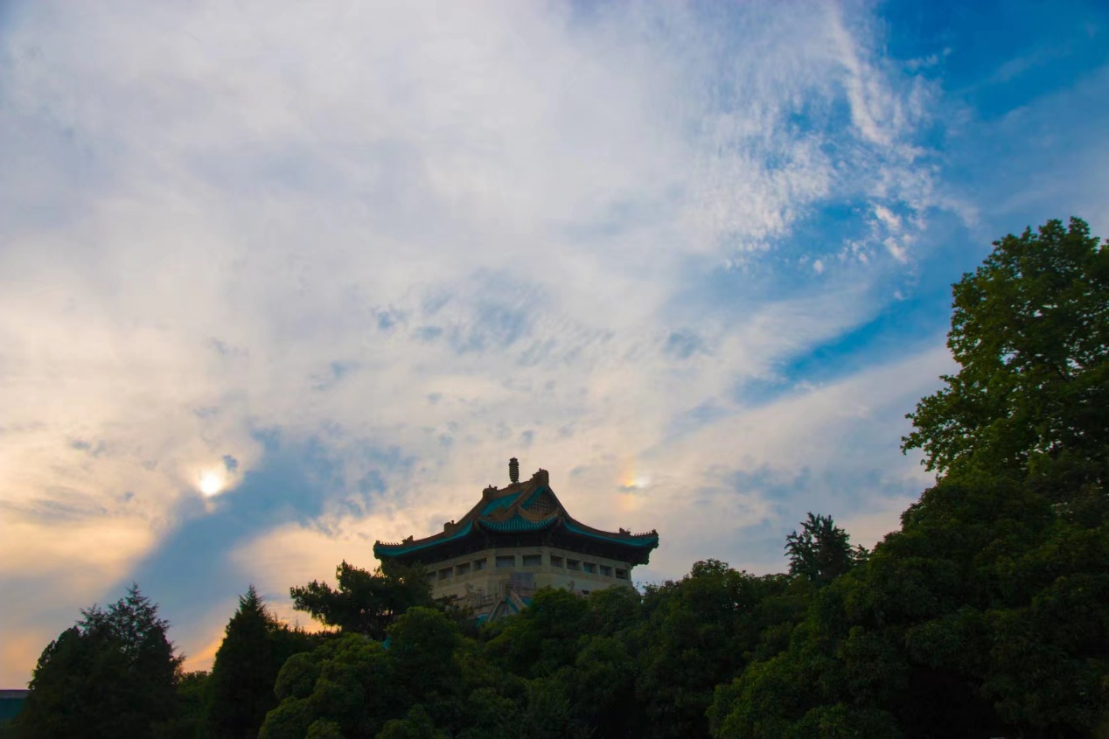

**标签：烹饪**

**简介：资深吃货，爱好川湘菜，爱吃更爱做，非典型性甜点品尝家，小龙虾克星，多次蝉联幼儿园烹饪比赛冠军**

**更新于2018.6.1**

夏日，试做！

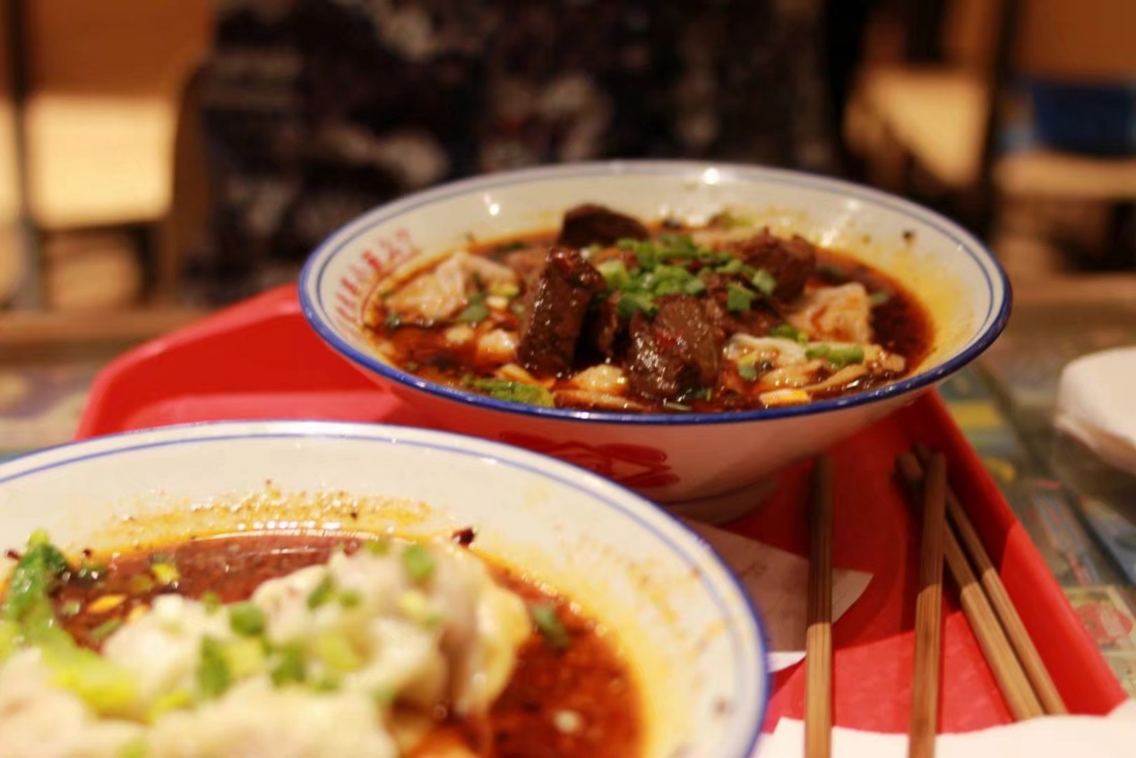

**2018.5.27**

今日份甜点，凉糕！

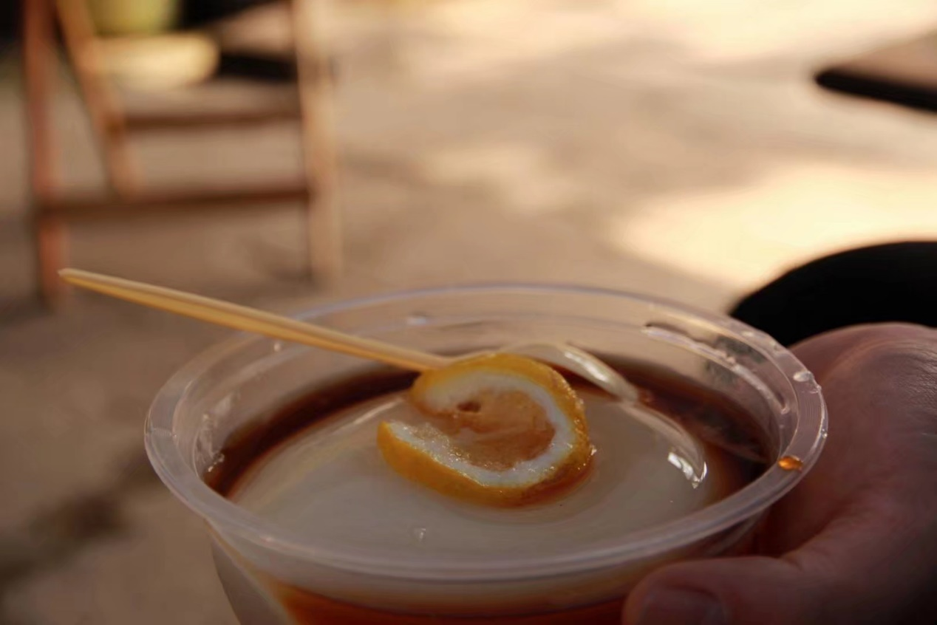

2018.5.19

吃好喝好，做这么多真的累啊！

